Manuel d'utilisation du calculateur de prestation ETP

Rapportage IFIC : IHP-MSP-Revalidation-Palliatif 2024

Introduction

Dans le cadre du financement de l'IFIC en 2024 et vu l'avance ayant été versée en janvier 2024, Iriscare doit procéder à des calculs de régularisations sur bases de données fournies par les associations.
Le fichier Excel élaboré à cet effet va permettre à l'administration de procéder et d'avoir facilement accès aux informations nécessaires pour effectuer ces calculs de régularisations.
Le but de ce document est de permettre et d'accompagner au mieux les associations à remplir correctement et sans erreur le fichier Excel fourni par Iriscare, plus particulièrement les prestations réelles durant la période de référence.

Les prestations de la personne sont à exprimer en ETP c'est-à-dire au moyen d'un chiffre compris entre 0 (pas de prestation) et 1 (temps plein durant toute la durée observée, à savoir du 01/07/2023 au 30/06/2024). Exemple : Pour un temps plein ayant presté durant les 12 mois = 1, pour un mi-temps durant la moitié de la période = 0,25, pour un temps plein durant 3 mois = 0,33 etc.

Calculatrice

Afin de vous aider à compléter la colonne E "Prestations en ETP (0,0-1,0) au sein de l'association entre le 01/07/2023 et le 30/06/2024" qui est la base pour le calcul de la régularisation IFIC, une feuille de calcul a été établie à l’onglet 2 du fichier Excel.
Ce calculateur est optionnel et disponible uniquement pour vous aider à encoder les prestations demandées pour chaque travailleur.

Général (calculateur - Page 2)

- La ligne "Temps de travail hebdomadaire (heures) pour un temps plein" est le nombre d’heures correspondant à un ETP dans votre association.
- La ligne "Total ETP travailleur" se remplira automatiquement à l'issue des calculs effectués après avoir rempli les différentes cases jaunes de la page.

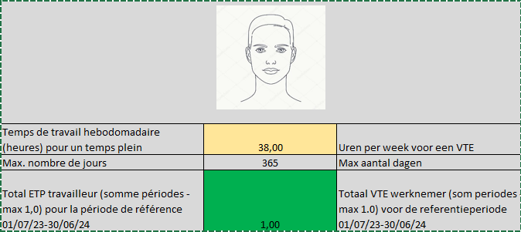

Périodes (maximum 5 différentes)

- La ligne jaune "Date d'entrée période" représente la date d'entrée en fonction qui doit être comprise entre le 01/07/2023 (inclus) et le 30/06/2024.
- La ligne jaune "Date de sortie période" représente la date de sortie de fonction à laquelle le contrat s'est terminé/se termine (maximum le 30/06/2024).
- La ligne jaune "Temps de travail (heures/semaine)" représente le temps de travail prévu contractuellement au cours de la période c'est-à-dire la nombre d'heures par semaine.
- La Ligne verte "ETP pour la période" se remplira alors automatiquement si les trois lignes (en jaune) précédentes sont complétées.

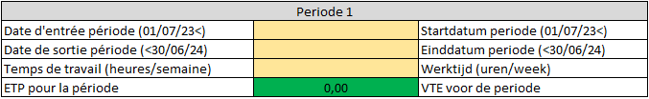

Il vous suffit de compléter de la même façon autant de périodes que nécessaire (maximum 5 dans le fichier Excel). Si la personne a eu un seul contrat de travail durant la période de référence, il suffit de compléter une seule période et pas le reste.

Exemple

Prenons l'exemple de Nathan
- Prestations en ETP = 1
- Temps de travail hebdomadaire (heures) = 38h

En effet, comme indiqué ci-dessous au cours de la période comprise entre le 01/07/2023 et le 30/06/2024, il a cumulé cinq contrats de travail différents pour lesquels le temps de travail est chaque fois de 38h par semaine.

Pour la période 1 :
- La date d'entrée de la période est le 01/07/2023
- La date de sortie de la période est le 31/07/2013
- Le temps de travail prévu contractuellement au cours de la période est de 38h/semaine
- L'ETP pour la période se calcule automatiquement en fonction des trois données ci-dessus et du temps de travail hebdomadaire (heures) prévu pour un temps plein dans votre association (1^{ière} ligne du tableau de la page 2) c'est-à-dire 0,08 ETP.

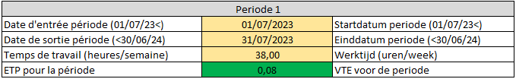

Pour les périodes suivantes, l'exercice est le même.

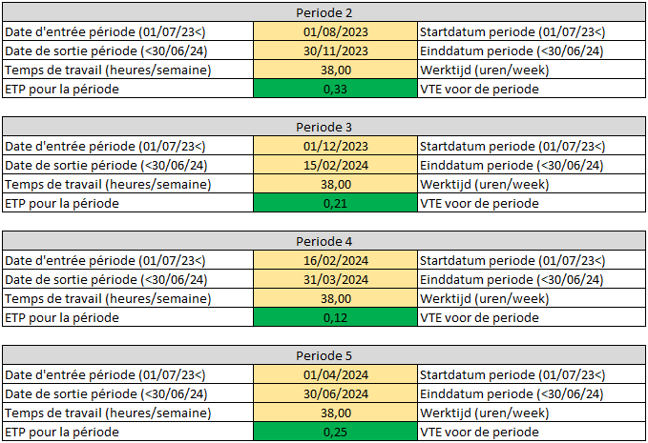

En conclusion, l'addition des ETP (lignes vertes) par période nous conduit au total ETP travailleur (repris dans la cellule verte en haut de la page) :
1= 0,08+0,33+0,21+0,12+0,25.

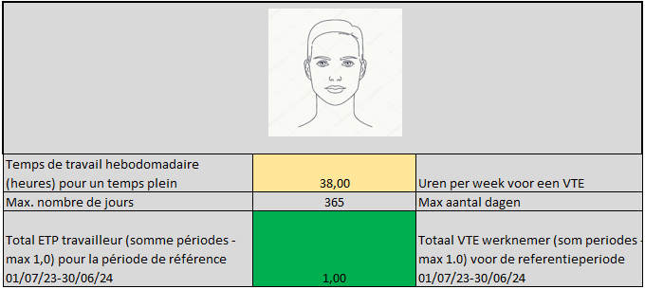

Il est également possible qu'au cours de la période considérée, la personne cumule plusieurs contrats dont le temps de travail par semaine par contrat est différent. Il faudra donc compléter différemment les lignes "temps de travail" à chaque nouvelle période en fonction des heures prévues contractuellement par semaine.

Dans des cas de figure plus simples, si l'employé n'a eu qu'un seul contrat de travail, il suffit de compléter uniquement la première période et de laisser les autres cases vides.

Exemple : un employé à 4/5e (= 30,4 heures/semaines) dont le contrat se termine au 31 décembre 2023. Cela donne 0,40 ETP à déclarer dans la colonne E du tableau.

